2015年北京市春季普通高中会考

化学试卷

考  生  须  知 | 1．考生要认真填写考场号和座位序号。  2．本试卷共8页，分为两个部分。第一部分为选择题，25个小题（共50分）；第二部分为非选择题，分为必答题和选答题两道大题（共50分）。  3．试题所有答案必须填涂或书写在答题卡上，在试卷上作答无效。第一部分必须用2B铅笔作答；第二部分必须用黑色字迹的签字笔作答。  4．考试结束后，考生应将试卷和答题卡放在桌面上，待监考员收回。
您还没有备注，点击修改！

第一部分 选择题
在下列各题的四个选项中，只有一个选项符合题意。
共50分
每小题2分，共50分
下列物质与危险化学品标志的对应关系不正确的是
A | B | C | D
金属钾 | 天然气 | 氢氧化钠 | 乙醇
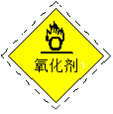 | 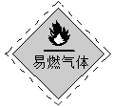 | 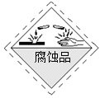 | 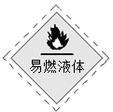

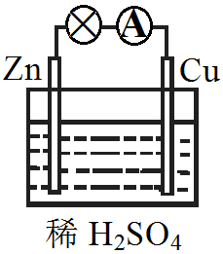
关于右图所示的原电池，下列说法正确的是
A．负极发生还原反应
B．电子由锌片通过导线流向铜片
C．该装置能将电能转化为化学能
D．铜片上发生的反应为Cu²⁺ ＋ 2e－ Cu

下列物质与危险化学品标志的对应关系不正确的是
A | B | C | D
乙醇 | 天然气 | 浓硫酸 | 氢氧化钠

第二部分 非选择题
共50分
硅是重要的无机非金属材料，工业上从硅的氧化物制取硅单质的主要反应为
SiO₂ ＋ 2C Si ＋ 2CO↑。其中，氧化剂是 （填化学式），被氧化的物质是
（填化学式）；若反应中消耗了2 mol C ，则生成 mol Si。

